Uriangato GTO

12 de febrero 2023

TORFRECE

Carlos Martin Jurado

Instituto Tecnológico Superior Del Sur De Guanajuato

Por medio de la presente, Nosotros C. Jovany Molina Vieyra, C. Luis Manuel Hernández Pérez, C. Juan José Arrela González, C. Juan Carlos López León y C. Juan Daniel Jimenes López, alumnos del Instituto Tecnológico Superior Del Sur De Guanajuato, manifestamos el interés por trabajar de forma conjunta el Proyecto TOOLVIN, presentado a la empresa TORFRECE, el cual tiene como objetivo ayudar a la empresa a tener un mejor manejo de sus finanzas y de los productos que está ofrece. El proyecto contempla la realización de:

* Registrar, eliminar y actualizar proveedores.
* Registrar, eliminar y actualizar usuarios.
* Registrar, eliminar y actualizar productos.
* Efectuar ventas.
* Registrar, eliminar y actualizar clientes.

Las diversas acciones y actividades que se contemplan, se deberán ejecutar considerando las fechas y plazos estipuladas en el proyecto ajustándose, de esta forma, a las actividades académicas definidas en la asignatura del Plan de Estudio de Ingeniería de software. Sin más por el momento, agradezco de antemano la atención prestada al siguiente documento.

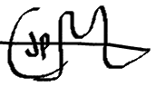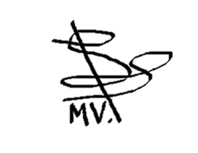**Atentamente**

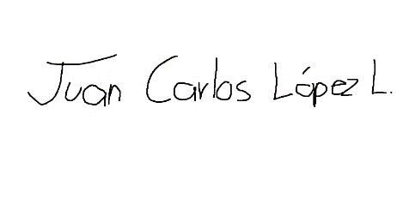

________________________ _______________________ ________________________

Carlos Martin Jurado Pérez C. Jovany Molina Vieyra C. Juan Carlos López León

(Dueño de la empresa)

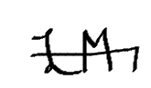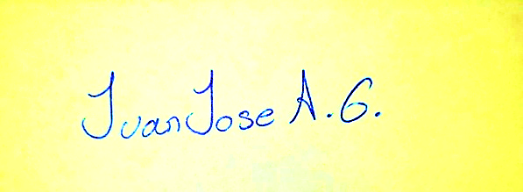

________________________ ________________________

C. Luis Manuel Hernández Pérez C. Juan José Arreola González

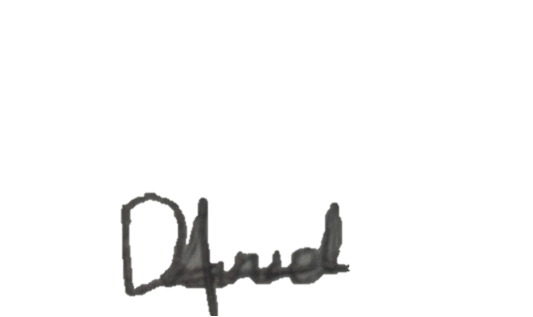

______________________

C. Juan Daniel Jimenes López